PRÉNOM, NOM |  | CLASSE | septième année | DATE:
NOMBRE ASIGNATURA | Français.
Descripción de actividad | “Habitudes d’hygiène”  Estimada y estimado estudiante, esperando, antes que todo, que te encuentres bien junto a tu familia, la guía que a continuación se entrega está inmersa dentro de la realidad que se está viviendo estos días con la actual pandemia. La idea es reforzar hábitos de higiene personal y así trabajar vocabulario y contenidos cotidianos en tu hogar. Debes copiar en tu cuaderno de francés las actividades y completarlas (si quieres la puedes imprimir). A nuestro regreso a clases presenciales haremos corrección de los trabajos.  Además te propongo un RETO, cada vez que saludes a tu familia hazlo en francés utilizando el BONJOUR, BONSOIR y BON NUIT (cuando te vayas a dormir) y también despídete usando el AU REVOIR.
I.- Observez les images et traduisez. (Observa las imágenes y traduce su significado.)
Habitudes d’hygiène

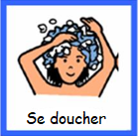 | 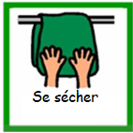 | 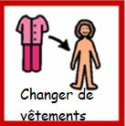
1.- | 2.- | 3.-
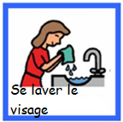 | 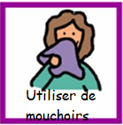 | 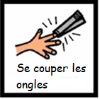
4.- | 5.- | 6.-
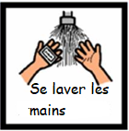 | 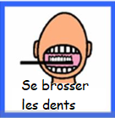 | 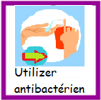
7.- | 8.- | 9.-
II.- Enquête : Répondez Toujours, Presque toujours, Occasionnellement ou Jamais, à des phrases suivantes. (Responde T siempre, P casi siempre, O ocasionalmente o J nunca, a las siguientes frases.)
1.- | Je me douche tous les jours. | T | P | O | J
2.- | Je me lave les mains chaque fois que le vais à la toilette.
3.- | Je me brosse les dents après chaque aliment.
4.- | J’utilise un antibactérien
5.- | J’utilise de mouchoir quand j’ai de la grippe.
6.- | Je me coupe les ongles au moins une fois par semaine.
7.- | Je me change de vêtements intime tous les jours.
- Puedes ayudarte del diccionario para comprender mejor las frases
VERBES PRONOMINAUX
Les verbes pronominaux sont des verbes précédés d’un pronom réfléchi de la même personne que le sujet. (Los verbos pronominales son aquellos que tienen un pronombre reflejo de la misma persona del sustantivo. (Pronombre personal) entre el pronombre personal y el verbo.) Ex :
JE | ME | DOUCHE
Pronom personnel | Pronom réfléchi | Sujet
YO | ME | DUCHO
Pronombre personal | Pronombre reflejo | verbo

